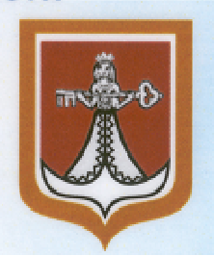
РФ
ДУМА ЗАПАДНОДВИНСКОГО МУНИЦИПАЛЬНОГО ОКРУГА
ТВЕРСКОЙ ОБЛАСТИ
Р Е Ш Е Н И Е
от 27.12.2021 г. г. Западная Двина № 148

Об утверждении Положения
об оплате труда и отпуска
Главы Западнодвинского муниципального округа

В соответствии с Федеральным законом от 06.10.2003 №131-Ф3 «Об общих принципах организации местного самоуправления в Российской Федерации», Законом Тверской области от 15.07.2015 N 76-ЗО "Об отдельных вопросах, связанных с осуществлением полномочий лиц, замещающих муниципальные должности в Тверской области",
Дума Западнодвинского муниципального округа РЕШИЛА:

1. Утвердить «Положение об оплате труда и предоставления отпуска Главы Западнодвинского муниципального округа» (приложение к настоящему решению)
2. Настоящее решение вступает в силу со дня подписания и распространяет свое действие на правоотношения, возникшие с 17 декабря 2021 года.

Председатель Думы Западнодвинского
муниципального округа С.Е. Широкова

Глава Западнодвинского муниципального округа О.А. Голубева

